Педагог ГБОУ Краснопресненская ДХШ
Фролова Ольга Михайловна

Формообразование в костюме
посредством техники бумагопластики

Формообразование костюма – один из важнейших вопросов в создании одежды, и на протяжении человеческой истории он решался по-разному. Сегодня на подиуме можно увидеть и античный хитон, и великолепный наряд эпохи Возрождения. Новый стиль ставит перед дизайнерами новые проблемы. Системы формул для построения конструкций одежды, безотказно служившие в течение нескольких десятилетий, оказались не в силах выразить живые формы грядущего стиля. Поэтому большинство модельеров обращаются в своей работе к самому старому способу построения лекал – муляжному методу.
Муляжный способ моделирования, «крой наколкой», родившийся много веков назад – самый совершенный и современный, он становится основой для «лепки» пластичных и просторных форм костюма. Муляжный метод способен выразить саму суть, душу материала, позволяет дизайнеру наиболее точно воплотить задуманную форму, найти образ и пластику изделия.

Чтобы подвести учащихся к этому простому на первый взгляд, но чрезвычайно интересному способу формообразования костюма, в систему заданий по дизайну и моделированию костюма включены уроки по бумагопластике. Бумага как пластичный художественный материал может создать целый мир образов, построенных на трансформациях и обобщениях.

Вначале учащиеся выполняют эскизы костюма графитным карандашом. За основу берем исторический костюм XII-XIX веков. Это не обязательное условие, но очень помогает в изучении таких понятий, как симметрия и ассиметрия, равновесие, акцент, динамика и статика.
Костюм является объемно-пространственной структурой, границы которой в пространстве определяются его формой. Форма костюма – это средство выражения его внутреннего содержания и назначения костюма через его внешний вид.
Если на плоскости форму ограничивают линия и пятно, то при переходе в пространственную модель необходимо выбрать соответствующий материал и фактуру для наиболее эффектной и точной передачи задуманной формы.
Таким образом, следующим этапом работы является проработка различных способов обработки бумаги и выполнение промежуточных заданий по бумагопластике. Наиболее распространенными приемами художественной обработки бумаги являются сминание, гофрирование, разрывание, сложение, изгибание и т.д.
Заключительным и самым главным этапом работы является выполнение макета костюма из белой бумаги. При этом важно соблюдать пропорции человеческой фигуры, соответствие задуманному образу. Соединение участков бумаги осуществляется различными способами – наклеиванием одного слоя на другой, прорезыванием, монтированием, перекрыванием, соединением плоских и объемных деталей.
Часто бывает так, что очень трудно сохранить точность в передаче деталей костюма. Учащиеся проявляют свободу творчества и изменяют, корректируют форму одежды, ее детали по сравнению с эскизом.

Техника бумагопластики в данном задании становится средством для понимания формы костюма и подвигает к использованию других разнообразных материалов в моделировании одежды.

* В работе использовалась методика Н.Г. Мейстер по художественной обработке бумаги.

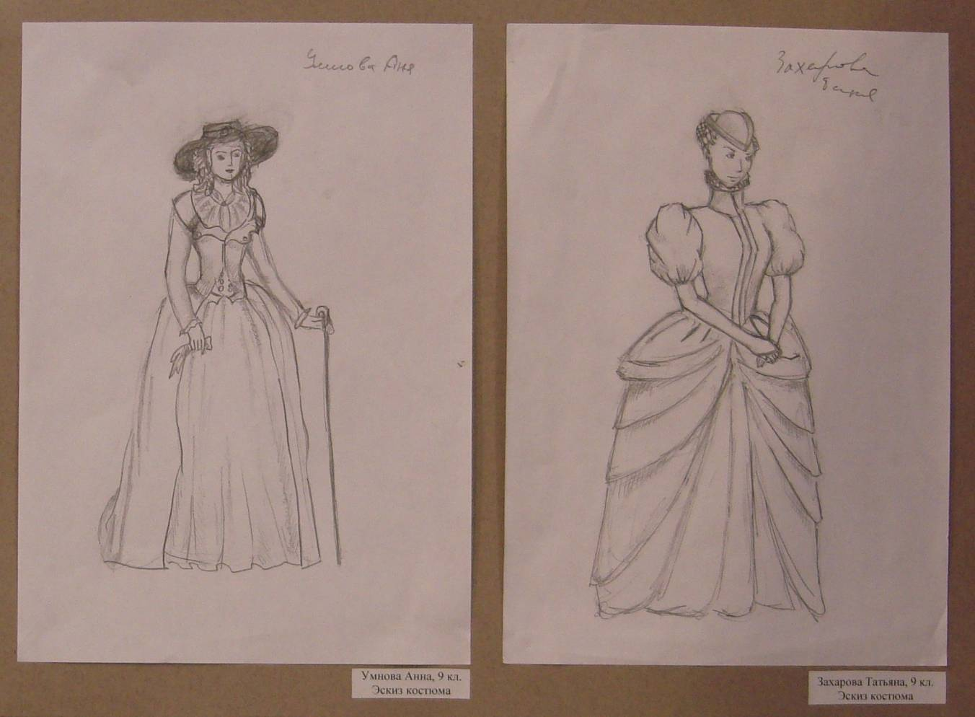

Эскизы костюмов. Умнова Анна, Захарова Татьяна, 9 кл.

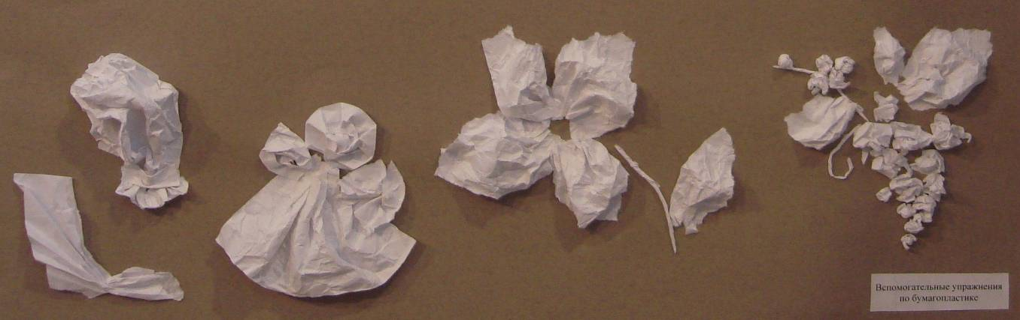

Вспомогательные упражнения по бумагопластике.
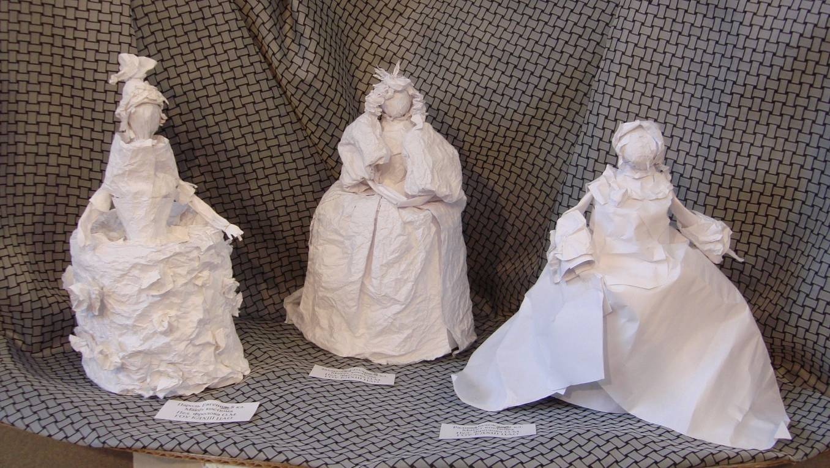

Готовые куклы из бумаги.

